**BÀI TẬP TUẦN 3**

Bài 1: Xây dựng hệ thống quản lý thự viện của một trường đại học

**1. Xác định yêu cầu chức năng**

Các chức năng chính của hệ thống thư viện:

**Độc giả (Sinh viên/Giảng viên):**

* Đăng ký tài khoản (tài khoản chính là Mã SV/Mã GV).
* Đăng nhập hệ thống.
* Tìm kiếm sách (theo tên sách, loại sách, tác giả, từ khóa).
* Đăng ký mượn sách in (ghi nhận: Mã sách, tên sách, tác giả, ngày mượn, ngày trả).
* Đọc sách điện tử (online).
* Trả sách.
* Xem lịch sử mượn sách.

**Thủ thư:**

* Quản lý đầu sách (thêm, cập nhật, xóa).
* Quản lý mượn trả sách (xác nhận mượn, nhận lại khi trả).
* Thống kê sách (sách đã cho mượn, còn trong kho, lượt truy cập ebook).

**Quản lý thư viện:**

* Quản lý thủ thư.
* Xem thống kê hoạt động thư viện.
* Quản lý quy định phạt trễ hạn.

1. **Sơ đồ Use Case**

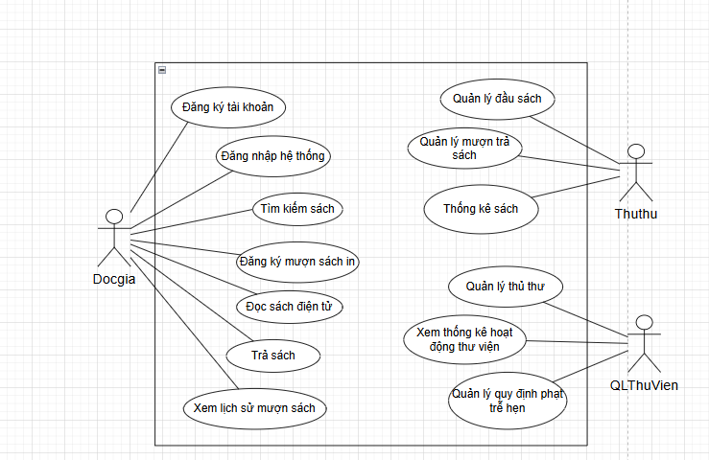

1. **Yêu cầu phi chức năng**

* Hiệu năng: hệ thống chạy ổn định, đáp ứng nhiều người truy cập đồng thời trong mạng LAN.
* Thân thiện: giao diện dễ dùng, hỗ trợ tiếng Việt.
* Bảo mật: xác thực bằng tài khoản, phân quyền rõ ràng (Độc giả/Thủ thư/Quản lý).
* An toàn dữ liệu: sao lưu định kỳ, tránh mất dữ liệu.

1. **Quy tắc nghiệp vụ**

* Độc giả phải có tài khoản mới được mượn hoặc đọc sách.
* Mỗi sách in có thể có nhiều bản in → quản lý số lượng tồn.
* Phạt trả sách trễ:
* < 7 ngày: 5% giá sách.
* 7–15 ngày: 10% giá sách.
* 15 ngày: 20% giá sách.
* Ebook chỉ đọc online, không tải về.
* Độc giả chỉ được mượn tối đa X cuốn (quy định do quản lý thiết lập).

1. **Quy trình nghiệp vụ**

Quy trình mượn sách in:

* Độc giả đăng nhập vào hệ thống.
* Tìm sách → chọn đăng ký mượn.
* Hệ thống ghi nhận thông tin (Mã sách, ngày mượn, ngày trả).
* Độc giả đến thư viện gặp thủ thư.
* Thủ thư kiểm tra và giao sách.
* Khi trả sách, thủ thư nhập ngày trả → nếu trễ hạn hệ thống tính phí phạt.

Bài 2: Sơ đồ hoạt động

**UC1 - Đăng nhập**

|  |  |
| --- | --- |
| Mã UC (UCID) | UC1 |
| Tên Use Case | Đăng nhập |
| Mô tả | Sinh viên hoặc giảng viên đăng nhập vào hệ thống bằng tài khoản. |
| Tiền điều kiện | Người dùng đã có tài khoản hợp lệ. |
| Hậu điều kiện | Người dùng truy cập được giao diện chính của hệ thống. |
| Tác nhân chính | Sinh viên, Giảng viên |
| Tác nhân phụ | Hệ thống cơ sở dữ liệu |
| Tác nhân kích hoạt | Người dùng chọn chức năng “Đăng nhập”. |
| Luồng sự kiện chính | 1. Người dùng nhập tên đăng nhập và mật khẩu 2. Hệ thống kiểm tra thông tin 3. Nếu đúng -> vào hệ thống 4. Kết thúc UC |
| Luồng sự kiện phụ | Dòng sự kiện phụ:   1. Người dùng nhập thông tin sai. 2. Hệ thống hiển thị thông báo lỗi. 3. Kết thúc UC |
| Vấn đề cần làm rõ | Có cần thêm xác thực OTP khi đăng nhập từ ngoài mạng trường hay không? |

**UC2 - Tạo tài khoản**

|  |  |
| --- | --- |
| Mã UC (UCID) | UC2 |
| Tên Use Case | Tạo tài khoản |
| Mô tả | Sinh viên/giảng viên đăng ký tài khoản mới để sử dụng hệ thống. |
| Tiền điều kiện | Người dùng chưa có tài khoản. |
| Hậu điều kiện | Tài khoản mới được lưu vào hệ thống. |
| Tác nhân chính | Sinh viên, Giảng viên |
| Tác nhân phụ | Hệ thống cơ sở dữ liệu |
| Tác nhân kích hoạt | Người dùng chọn chức năng “Đăng ký tài khoản”. |
| Luồng sự kiện chính | 1. Người dùng nhập thông tin: MSSV/Mã GV, họ tên, email, mật khẩu. 2. Hệ thống kiểm tra MSSV/Mã GV hợp lệ. 3. Hệ thống lưu thông tin vào cơ sở dữ liệu. 4. Hệ thống thông báo tạo tài khoản thành công. 5. Kết thúc UC |
| Luồng sự kiện phụ | Dòng sự kiện phụ 1:   1. MSSV/Mã GV không hợp lệ 2. Hệ thống báo lỗi 3. Kết thúc UC   Dòng sự kiện phụ 2:   1. Email đã tồn tại 2. Hệ thống yêu cầu nhập email khác 3. Kết thúc UC |
| Vấn đề cần làm rõ | Có cần quản trị viên duyệt trước khi tài khoản có hiệu lực không? |

**UC3 - Xem điểm**

|  |  |
| --- | --- |
| Mã UC (UCID) | UC3 |
| Tên Use Case | Xem điểm |
| Mô tả | Sinh viên xem điểm các học phần đã đăng ký. |
| Tiền điều kiện | Sinh viên đã đăng nhập hệ thống. |
| Hậu điều kiện | Điểm được hiển thị cho sinh viên. |
| Tác nhân chính | Sinh viên |
| Tác nhân phụ | Hệ thống cơ sở dữ liệu, giảng viên (người nhập điểm) |
| Tác nhân kích hoạt | Sinh viên chọn chức năng “Xem điểm”. |
| Luồng sự kiện chính | 1. Sinh viên chọn học kỳ cần xem điểm 2. Hệ thống truy xuất dữ liệu từ cơ sở dữ liệu 3. Hệ thống hiển thị bảng điểm 4. Kết thúc UC |
| Luồng sự kiện phụ | Dòng sự kiện phụ:   1. Chưa có điểm 2. Hệ thống thông báo “Chưa có dữ liệu” 3. Kết thúc UC |
| Vấn đề cần làm rõ | Có cho phép sinh viên tải bảng điểm về file PDF không? |

**UC4 - Thay đổi lớp học phần**

|  |  |
| --- | --- |
| Mã UC (UCID) | UC4 |
| Tên Use Case | Thay đổi lớp học phần |
| Mô tả | Sinh viên đổi sang lớp học phần khác của cùng một môn học. |
| Tiền điều kiện | Sinh viên đã đăng nhập và đã đăng ký học phần. |
| Hậu điều kiện | Hệ thống cập nhật lớp học phần mới cho sinh viên. |
| Tác nhân chính | Sinh viên |
| Tác nhân phụ | Hệ thống cơ sở dữ liệu, Cố vấn học tập (nếu cần duyệt) |
| Tác nhân kích hoạt | Sinh viên chọn chức năng “Thay đổi lớp học phần”. |
| Luồng sự kiện chính | 1. Sinh viên chọn môn muốn đổi lớp 2. Hệ thống hiện thị danh sách lớp học phần còn chỗ 3. Sinh viên chọn lớp mới 4. Hệ thống cập nhật thông tin và thông báo thành công 5. Kết thúc UC |
| Luồng sự kiện phụ | Dòng sự kiện phụ 1:   1. Lớp đã đầy 2. Hệ thống báo lỗi 3. Kết thúc UC   Dòng sự kiện phụ 2:   1. Lớp mới bị trùng lịch học 2. Từ chối đổi lớp 3. Kết thúc UC |
| Vấn đề cần làm rõ | Có cần xác nhận của giảng viên/cố vấn học tập trước khi đổi lớp hay không? |